沈阳市公安局交通警察支队部门决算
（2017年）

目 录

第一部分 沈阳市公安局交通警察支队概况
- 主要职责
- 部门决算单位构成
第二部分 沈阳市公安局交通警察支队2017年部门决算公开表
- 收入支出决算总表
- 收入决算表
- 支出决算表
- 财政拨款收入支出决算总表
- 一般公共预算财政拨款支出决算表
- 一般公共预算财政拨款基本支出决算表
- 政府性基金预算财政拨款收入支出决算表
- 财政专户管理资金收入支出决算表
- 一般公共预算财政拨款“三公”经费支出决算表
第三部分 沈阳市公安局交通警察支队2017年部门决算情况说明
第四部分 名词解释

第一部分 沈阳市公安局交通警察支队概况

一、主要职责
沈阳市公安局交通警察支队是沈阳市公安局直属的行政单位，在市政府、市公安局和辽宁省公安厅交管局的领导下，承担如下工作职责：
（一）贯彻有关道路交通管理方面的方针、政策、法律、法规和规定，探索适合我市特点的道路交通管理模式，研究分析和预测道路交通安全形势，制定对策。
（二）安排部署全市道路交通管理工作并指导、检查、监督下级公安交通管理机关的贯彻、落实。
（三）负责全市道路交通管理和县市交警业务的指导工作。
（四）维护全市的道路交通秩序和全市大型活动的保卫，车辆疏导、中央、省市领导的警卫、安全保障工作。
（五）实施道路交通的规划、指挥、管制、堵截任务。
（六）预防和处理交通事故及道路交通事故复核认定。（七）负责全市机动车辆的审验、登记、检测、挂牌办证和盗抢机动车、走私机动车的查缉工作。
（八）负责全市机动车驾驶员的培训、考试、考核办证、验证和管理工作。
（九）负责全市交通安全知识宣传教育，直接负责并实施城区的公安交通管理工作。

二、部门预算单位构成
纳入沈阳市公安局交通警察支队2017年部门决算编制范围：
沈阳市公安局交通警察支队本级

- 沈阳市公安局交通警察支队
部门决算公开表

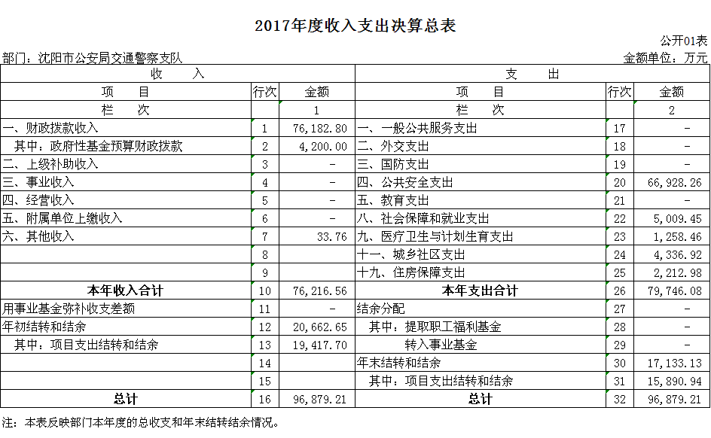
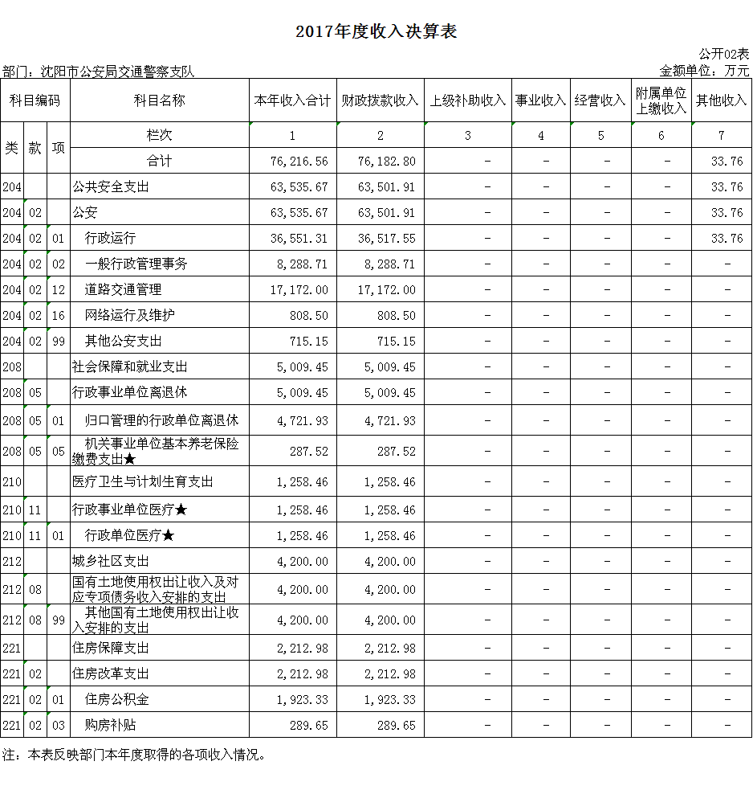
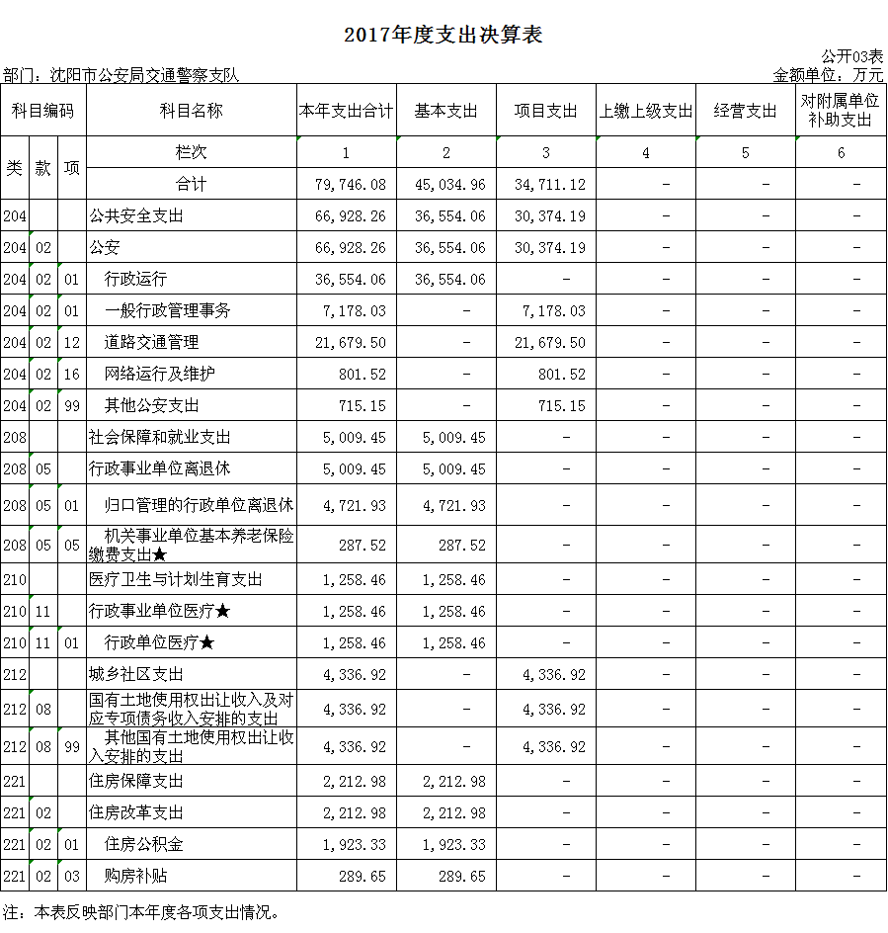
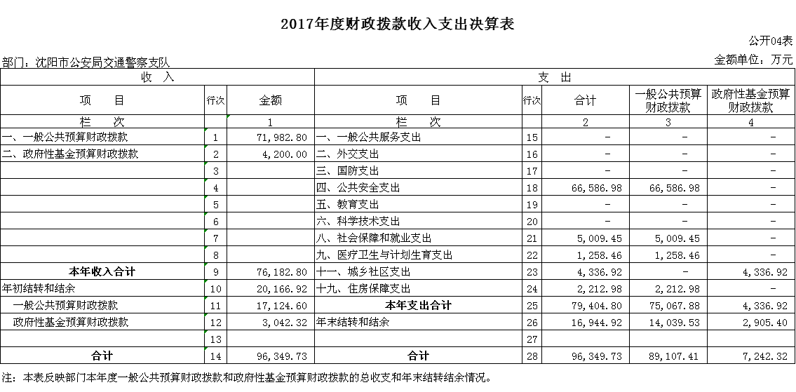
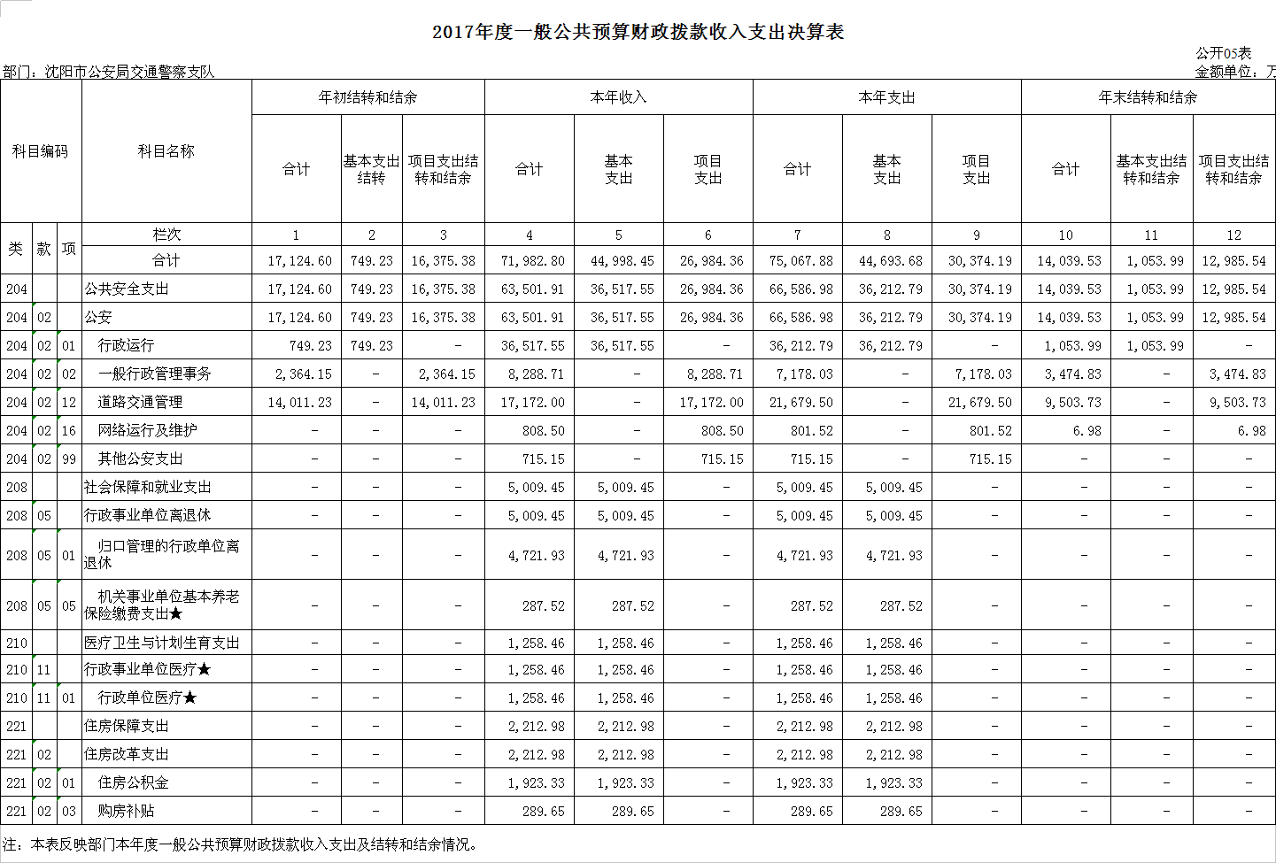
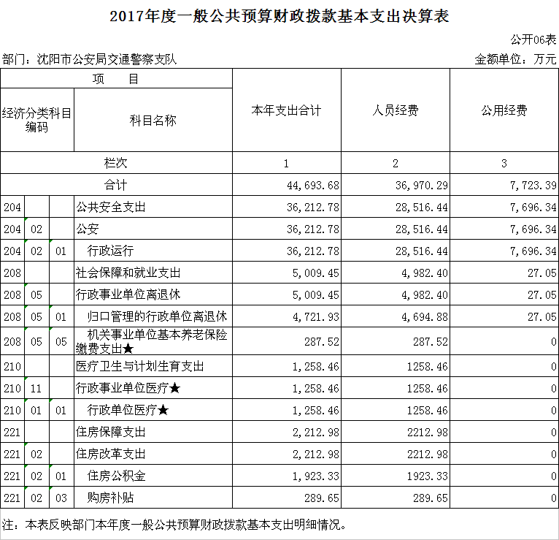
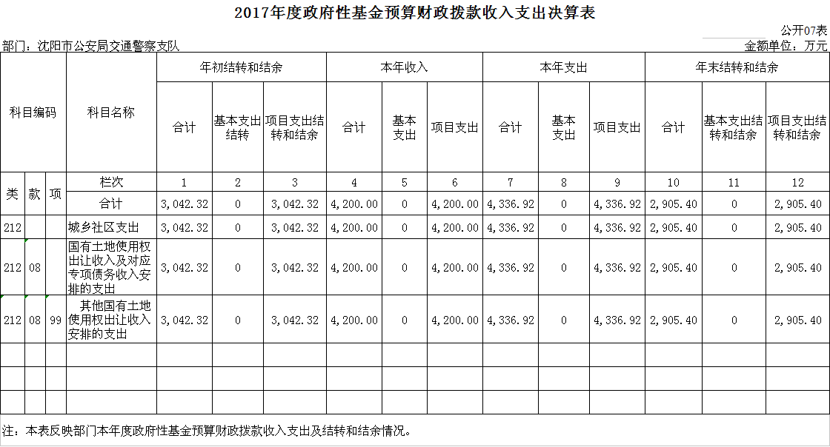
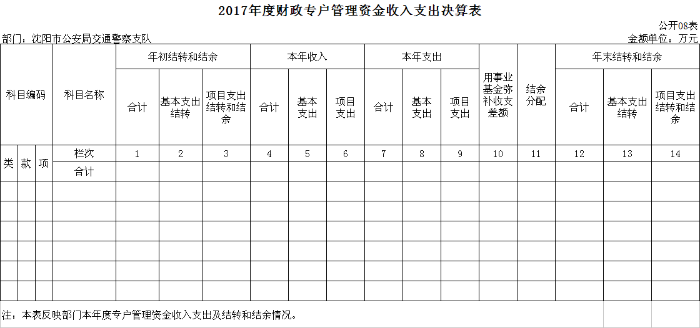
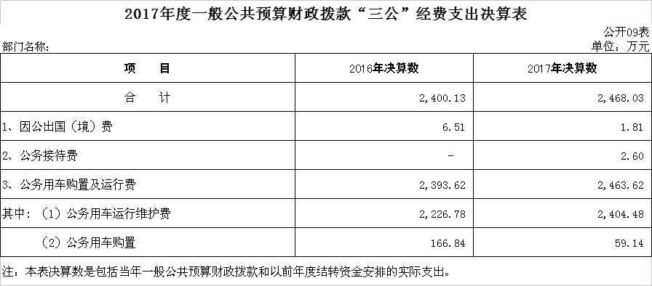
- 沈阳市公安局交通警察支队2017年部门决算情况说明

一、收入支出决算总体情况
（一）收入总计96,879.21万元，包括：
1.财政拨款收入76,182.80万元，其中：一般公共预算财政拨款收入71,982.8万元，政府性基金收入4,200万元。
2.上年结转和结余20,662.65万元，主要是未完工基建项目资金、政府采购项目结转资金等。
（二）支出总计79746.08万元，包括：
1.基本支出45,034.96万元，主要是为保障机构正常运转、完成日常工作任务而发生的各项支出，其中：工资福利支出23,047.51万元，对个人和家庭的补助支出13,922.78万元，商品和服务支出35,268.30万元。
2.项目支出34,711.12万元，主要包括道路交通管理工本费、公安网络运行维护经费和线路租赁费、公安装备和信息化建设以及基本建设经费等业务支出。
（三）年末结转和结余17,133.13万元
主要是基建项目未竣工决算以及政府采购项目未完成施工、验收程序等原因形成的结余。
二、财政拨款支出决算情况
（一）总体情况
财政拨款支出决算反映沈阳市公安局交通警察支队2017年整体财政拨款支出情况，既包括使用当年财政拨款发生的支出，也包括使用以前年度财政拨款结转和结余资金发生的支出。2017年度财政拨款支出79,746.08万元，其中：基本支出45,034.96万元，项目支出34,711.12万元。
（二）具体情况
2017年度财政拨款支出79,404.8万元，按支出功能分类科目分，包括一般公共服务支出66,586.98万元，社会保障和就业支出5,009.45万元，医疗卫生支出1,258.46万元，城乡社区支出4,336.92万元，住房保障支出2,212.98万元。
1.一般公共服务支出66,586.98万元，包括：
（1）行政运行36,212.78万元，主要是人员经费和日常行政办公运转等支出。
（2）一般行政管理事务7,178.03万元，主要是警服购置、购买服务岗位、物业管理等成本性支出。
（3）道路交通管理支出21,679.50万元，主要是道路交通管理证照工本费、交通巡逻业务费、交通设施建设及维护费等支出。
（4）网络运行维护支出801.52万元，主要是用于公安网络租赁及350兆数字集群通讯系统运行维护支出。
（5）其他公安支出715.15万元，主要是交警科目二考场改造等支出。
2.社会保障和就业支出5,009.45万元，用于归口管理离退休人员支出。
3.医疗卫生支出1,258.46万元，主要是职工医疗保险支出。
4.城乡社区支出4,336.92万元，用于城市交通设施建设及维护。
5.住房保障支出2,212.98万元，主要是用于职工住房公积金及购房补贴支出。
三、一般公共预算财政拨款“三公”经费支出决算情况
2017年度一般公共预算财政拨款安排的“三公”经费支出2,468.03万元，其中：因公出国（境）费1.81万元，公务接待费2.60万元，公务用车购置及运行维护费2，463.62万元。2017年度“三公”经费支出比2017年初预算（2,668.10万元）少支出200.07万元，主要是采取了建章立制、严格审批、加强管理、定额控制等措施的原因。比2016年决算(2,400.13)增加67.9万元，增长2.83%，主要是车辆老化导致车辆维护费用增加等原因。
- 因公出国（境）费1.81万元，是根据公安部统一安排到香港地区执行公务支出。
2.公务接待费2.60万元，2017年交警支队公务接待累计19批次，接待外地交警部门交流学习及考察费用。
3.公务用车购置及运行维护费2,463.62万元，其中：公务用车购置费59.14万元，公务用车运行维护费2,404.48万元。
四、其他重要事项的情况说明
1.机关运行经费支出情况。
2017年交警支队机关运行经费支出7,696.34万元，用于保障机关日常工作。
- 政府采购支出情况。
2017年交警支队政府采购支出总额14,536.27万元，其中：政府采购货物支出4,728.79万元，政府采购工程支出5,351.17万元，政府采购服务支出4,456.32万元。
- 国有资产占有情况。
2017年末单位固定资产价值114,328.07万元，包括：土地、房屋、通用设备、专用设备、办公家具及公共基础设施等。
截至2017年12月31日，交警支队共有车辆1113辆，其中：一般公务用车1004辆，特种专业技术用车109辆。
- 预算绩效管理工作开展情况。
交警支队列入2017年绩效管理监控的项目是“交警购买服务岗位补充经费”项目,涉及资金1340万元，用于车（驾）管所及违章处理等购买服务人员工资，通过绩效自评未发现问题，专款专用，保证了交警相关业务部门的实际工作需要。
第四部分 名词解释

1.财政拨款收入：指市级财政当年拨付的资金。
2.其他收入：指除 “财政拨款收入”以外的收入。
3.上年结转和结余：指以前年度尚未完成、结转到本年按有关规定继续使用的资金。
4.基本支出：指保障机构正常运转、完成日常工作任务而发生的人员支出和公用支出。
5.项目支出：指在基本支出之外为完成特定行政任务和事业发展目标所发生的支出。
6.“三公”经费：指用财政拨款安排的因公出国（境）费、公务用车购置及运行费和公务接待费。其中，因公出国（境）费反应单位公务出国（境）的住宿费、旅费、伙食补助费、杂费、培训费等支出；公务用车购置及运行费反映单位公务用车购置费及租用费、燃料费、维修费、过路过桥费、保险费等支出；公务接待费反映单位按规定开支的各类公务接待（含外宾接待）支出。
7.一般公共安全（类）公安（款）行政运行（项）：反映行政单位（包括实行公务员管理的事业单位）的基本支出。
8. 一般公共安全（类）公安（款）一般行政管理事务（项）：反映行政单位（包括实行公务员管理的事业单位）未单独设置项级科目的其他项目支出。
9. 一般公共安全（类）公安（款）道路交通管理（项）：反映各级公安机关开展各类道路交通管理工作的支出。
10. 一般公共安全（类）公安（款）网络管理（项）：反映各级公安机关开展各类网络安全管理的支出。
11. 一般公共安全（类）公安（款）信息化建设（项）：反映各级公安机关用于信息化建设方面的支出。
12. 一般公共安全（类）公安（款）其他公安支出（项）：反映除上述项目以外其他用于公安方面的支出。
13.社会保障和就业（类）行政事业单位离退休（款）归口管理的行政单位离退休（项）：反映实行归口管理的行政单位（包括实行公务员管理的事业单位）开支的离退休经费。
14.社会保障和就业（类）行政事业单位离退休（款）事业单位离退休（项）：反映实行归口管理的事业单位开支的离退休经费。
15.医疗卫生（类）医疗保障（款）行政单位医疗（项）：反映财政部门集中安排的行政单位基本医疗保险缴费经费，未参加医疗保险的行政单位的公费医疗经费，按国家规定享受离休人员、红军老战士待遇人员的医疗经费。
16.住房保障（类）住房改革（款）住房公积金（项）：反映行政事业单位按人力资源和社会保障部、财政部规定的基本工资和津贴补贴以及规定比例为职工缴纳的住房公积金。
17.其他支出（类）其他支出（款）其他支出（项）：反映其他不能划分到具体功能科目中的支出项目。
18.机关运行经费：为保障行政单位运行用于购买货物和服务的各项资金，包括办公及印刷费、邮电费、差旅费、会议费、福利费、日常维护费、专用材料及一般设备购置费、办公用房水电费、办公用房取暖费、办公用房物业管理费、公务用车运行维护费以及其他费用。

